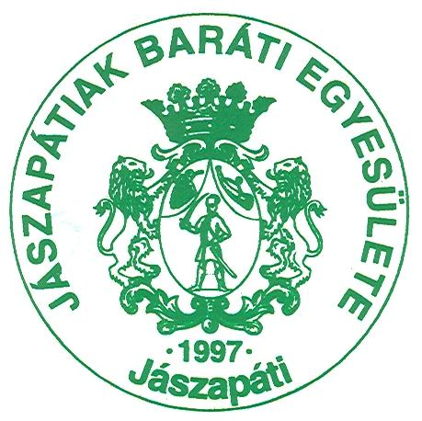
JELENTKEZÉSI LAP
XVIII. ARATÓNAP
16. kakaspörköltfőző versenyre
Jászapáti, 2015. július 11. (szombat)

Jelentkezni lehet: 2015. június 30. (kedd)

Csapat neve: .............................................................................................
Csapatvezető neve: .............................................................................................
Címe: .............................................................................................
Telefon: ........................................ E-mail: ............................................
Csapat bemutatása (verses forma):

Étel neve: .............................................................................................
Értékelési kategóriák:
- KAKASPÖRKÖLT KÉSZÍTÉS
(az étel íze, kinézete, állaga, tálalási módja)
- CSAPAT BEMUTATÁS – verses formában
- ÉTELNÉV VÁLASZTÁS
(az elnevezés leleményessége, figyelemfelhívó hatása és összhangja az étellel)
- ÉTELKÉSZÍTŐ CSAPAT MEGJELENÉSE
(az étel készítőinek hagyományokat őrző megjelenése, vagy csapat egységes megjelenése, hagyományokat őrző felszerelése és környezete, flakonok, nem ajánlottak látványelemek, tiszta környezet stb.)

Szervezők biztosítanak - csapatonként:
- 2 db asztal, 4 db szék ill. sörpad, tányér a zsűrizendő tálhoz, sorszám
- tűzifa igény szerinti mennyiségben, vízvételi lehetőség
- fedett, előre kijelölt hely

A rendezvénnyel kapcsolatban további információ kérhető, Mihályi Mónikától a
06-30-600-48-18 telefonszámon.

Jelentkezési lapot várjuk a fenti címre leadni vagy postai úton megküldeni, illetve e-mailben is eljuttathatja a jabe@freemail.hu címre.

Kelt: Jászapáti, 2015. június hó …….. nap

................................................
- aláírás-

